LED數碼管及引腳圖資料
LED數碼管實際上是由七個發光管組成8字形構成的，加上小數點就是8個。這些段分別由字母a,b,c,d,e,f,g,dp來表示。當數碼管特定的段加上電壓後，這些特定的段就會發亮，以形成我們眼睛看到的 2個8數碼管字樣了。如：顯示一個“2”字，那麼應當是a亮b亮g亮e亮d亮f不亮c不亮dp不亮。LED數碼管有一般亮和超亮等不同之分，也有0.5寸、1寸等不同的尺寸。小尺寸數碼管的顯示筆劃常用一個發光二極體組成，而大尺寸的數碼管由二個或多個發光二極體組成，一般情況下，單個發光二極體的管壓降為1.8V左右，電流不超過30mA。發光二極體的陽極連接到一起連接到電源正極的稱為共陽數碼管，發光二極體的陰極連接到一起連接到電源負極的稱為共陰數碼管。常用LED數碼管顯示的數位和字元是0、1、2、3、4、5、6、7、8、9、A、B、C、D、E、F。
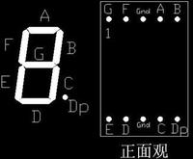

led數碼管（LED Segment Displays）是由多個發光二極體封裝在一起組成“8”字型的器件，引線已在內部連接完成，只需引出它們的各個筆劃，公共電極。led數碼管常用段數一般為7段有的另加一個小數點，還有一種是類似於3位“+1”型。位數有半位，1，2，3，4，5，6，8，10位等等....，led數碼管根據LED的接法不同分為共陰和共陽兩類，瞭解LED的這些特性，對程式設計是很重要的，因為不同類型的數碼管，除了它們的硬體電路有差異外，程式設計方法也是不同的。圖2是共陰和共陽極數碼管的內部電路，它們的發光原理是一樣的，只是它們的電源極性不同而已。顏色有紅，綠，藍，黃等幾種。led數碼管廣泛用於儀錶，時鐘，車站，家電等場合。選用時要注意產品尺寸顏色，功耗，亮度，波長等。下面將介紹常用LED數碼管內部引腳圖片
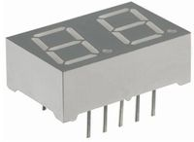
10引腳的LED數碼管
圖1 這是一個7段兩位帶小數點 10引腳的LED數碼管
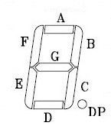
LED數碼管引腳定義
圖2 引腳定義
每一筆劃都是對應一個字母表示 DP是小數點.
LED數碼管要正常顯示，就要用驅動電路來驅動數碼管的各個段碼，從而顯示出我們要的數位，因此根據LED數碼管的驅動方式的不同，可以分為靜態式和動態式兩類。
A、靜態顯示驅動：
靜態驅動也稱直流驅動。靜態驅動是指每個數碼管的每一個段碼都由一個單片機的I/O埠進行驅動，或者使用如BCD碼二-十進位*器*進行驅動。靜態驅動的優點是程式設計簡單，顯示亮度高，缺點是佔用I/O埠多，如驅動5個數碼管靜態顯示則需要5×8=40根I/O埠來驅動，要知道一個89S51單片機可用的I/O埠才32個呢。故實際應用時必須增加*驅動器進行驅動，增加了硬體電路的複雜性。
B、動態顯示驅動：
數碼管動態顯示介面是單片機中應用最為廣泛的一種顯示方式之一，動態驅動是將所有數碼管的8個顯示筆劃"a,b,c,d,e,f,g,dp "的同名端連在一起，另外為每個數碼管的公共極COM增加位元元選通控制電路，位元元選通由各自獨立的I/O線控制，當單片機輸出字形碼時，所有數碼管都接收到相同的字形碼，但究竟是那個數碼管會顯示出字形，取決於單片機對位元元選通COM端電路的控制，所以我們只要將需要顯示的數碼管的選通控制打開，該位元元就顯示出字形，沒有選通的數碼管就不會亮。
透過分時輪流控制各個LED數碼管的COM端，就使各個數碼管輪流受控顯示，這就是動態驅動。在輪流顯示過程中，每位元元數碼管的點亮時間為1～2ms，由於人的視覺暫留現象及發光二極體的餘輝效應，儘管實際上各位數碼管並非同時點亮，但只要掃描的速度足夠快，給人的印象就是一組穩定的顯示資料，不會有閃爍感，動態顯示的效果和靜態顯示是一樣的，能夠節省大量的I/O埠，而且功耗更低。
7段LED數碼管是利用7個LED（發光二極體）外加一個小數點的LED組合而成的顯示裝置，可以顯示0~9等10個數字和小數點，使用非常廣泛。

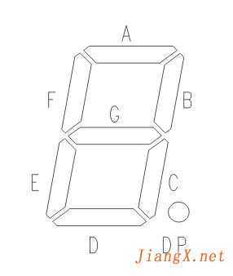
這類數碼管可以分為共陽極與共陰極兩種，共陽極就是把所有LED的陽極連接到共同接點com，而每個LED的陰極分別為a、b、c、d、e、f、g及dp（小數點）；共陰極則是把所有LED的陰極連接到共同接點com，而每個LED的陽極分別為a、b、c、d、e、f、g及dp（小數點），如下圖所示。圖中的8個LED分別與上面那個圖中的A~DP各段相對應，通過控制各個LED的亮滅來顯示數位。
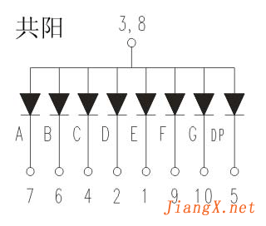
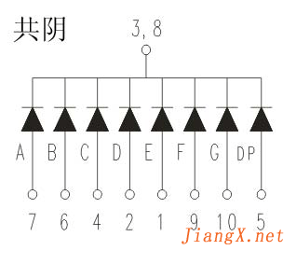
那麼，實際的數碼管的引腳是怎樣排列的呢？對於單個數碼管來說，從它的正面看進去，左下角那個腳為1腳，以逆時針方向依次為1~10腳，左上角那個腳便是10腳了，上面兩個圖中的數字分別與這10個管腳一一對應。注意，3腳和8腳是連通的，這兩個都是公共腳。
還有一種比較常用的是四位數碼管，內部的四個數碼管共用a~dp這8根資料線，為人們的使用提供了方便，因為裡面有四個數碼管，所以它有四個公共端，加上a~dp，共有12個引腳，下面便是一個共陰的四位數碼管的內部結構圖（共陽的與之相反）。引腳排列依然是從左下角的那個腳（1腳）開始，以逆時針方向依次為1~12腳，下圖中的數字與之一一對應。
